**FATEC DE BRAGANÇA PAULISTA**

**JORNALISTA OMAIR FAGUNDES DE OLIVEIRA**

André Luiz Silva Santos

Everton dos Santos Molizani  
Guilherme Augusto dos Santos   
Luiz Guilherme Pepe Priolli

**ANÁLISE QUANTITATIVA DAS FARMÁCIAS CREDENCIADAS AO SISTEMA DE FARMÁCIAS POPULARES NA CIDADE DE SÃO PAULO**

Bragança Paulista - São Paulo

2019

**Introdução**

Esta pesquisa está fundamentada às análises de como é tratado o tema “saúde no Brasil”.O Programa Farmácia Popular no Brasil foi criado para oferecer à população acessibilidade aos medicamentos considerados essenciais à saúde.

Atualmente não temos um mapeamento quanto à abrangência deste programa.O levantamento dos dados tem foco principal na cidade de São Paulo por se tratar de um grande centro de referência.

O objetivo desta pesquisa é mapear a rede de atendimento e listar os medicamentos disponíveis nas farmácias credenciadas.

Neste artigo será possível visualizar se o programa realmente atende às necessidades da população, analisando os índices de mortalidade por doenças que estão ligadas aos tipos de tratamentos fornecidos por meio dos medicamentos disponibilizados.

**Metodologia de Pesquisa**

A metodologia que será utilizada na elaboração deste trabalho é uma pesquisa quantitativa, relacionando os dados já existentes publicados oficialmente pelo governo do estado de São Paulo de todas as farmácias credenciadas no programa farmácia popular presentes na cidade de São Paulo.

Para que seja possível fazer um comparativo entre as regiões da cidade de São Paulo, todos os dados coletados foram tratados, removendo dados de endereços não condizentes com os presentes na metrópole e segmentados por bairro de forma manual onde será possível ter uma visão a nível macro da situação socioeconômica da cidade.

A fim de facilitar a identificação de possíveis padrões sociais em determinados segmentos geográficos da capital, utilizaremos o software Microsoft Power BI para ilustrar com gradientes de cor em um mapa vetorial os diferentes cenários existentes. Para isso foi necessário executar uma padronização na nomenclatura dos dados tratados para garantir que as informações fossem interpretadas adequadamente pelo software.

Para contextualizar essa análise será executada uma segunda coleta de dados para mostrar graficamente a realidade socioeconômica de cada bairro. Utilizaremos dados do IBGE Censo 2010 referentes à população de cada bairro, renda per-capita e renda familiar. Também será feita a utilização dos dados já coletados pela rede Nossa São Paulo, responsável pela produção do Mapa da Desigualdade, de onde obteremos a idade média ao morrer, número de mortes por doença respiratória a cada 1000 habitantes, número de mortes por doença sistema circulatório a cada 1000 habitantes e número de Unidades Básicas de Saúde a cada 1000 habitantes.

**Resultados**

Utilizando a ferramenta Power BI da Microsoft conseguimos produzir diversos gráficos com o objetivo de traçar o perfil econômico da população da cidade de São Paulo.

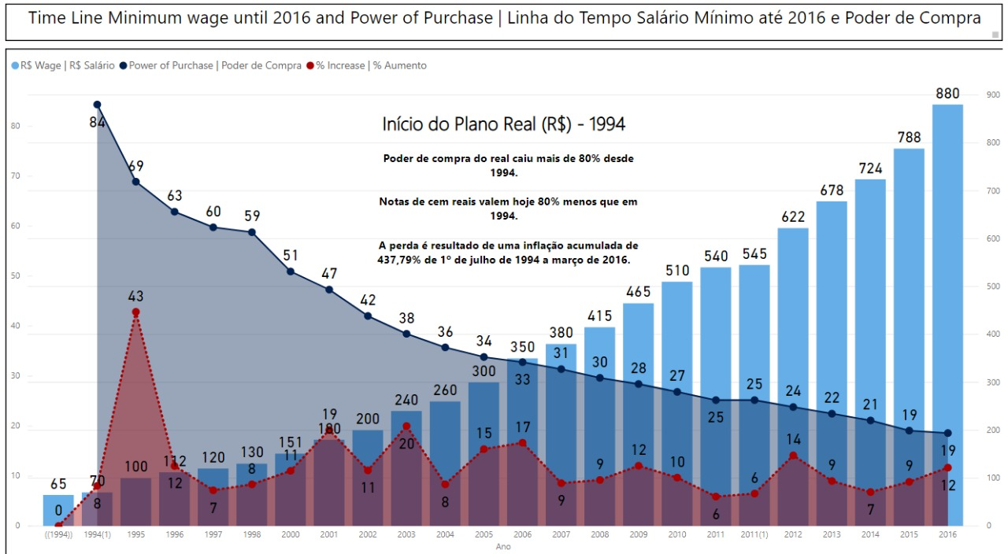

Gráfico 1

Este primeiro gráfico é uma comparação do valor do salário mínimo e o poder real de compra com o passar dos anos. Seu objetivo neste trabalho é ressaltar a situação econômica nacional presente no Brasil, sendo mais crítica se considerarmos o alto custo de vida da metrópole.

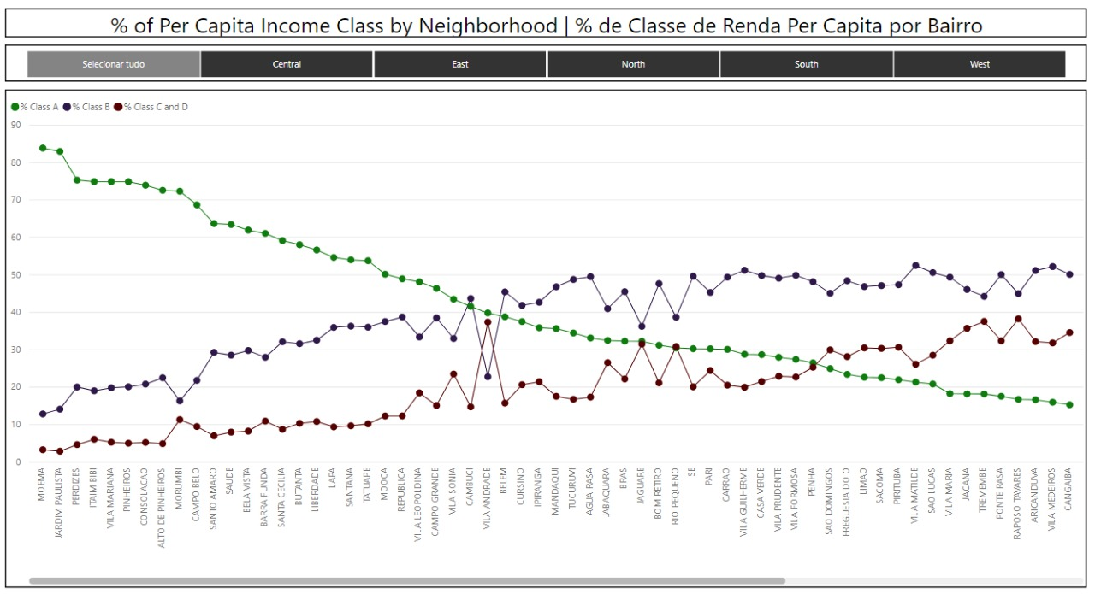

Gráfico 2

No segundo gráfico nós continuamos essa análise financeira, só que focada apenas no escopo da cidade de São Paulo, onde temos a renda per capita de seus habitantes convertida na divisão de três grupos e mostrando o percentual da população de cada bairro que está presente nessa situação econômica.

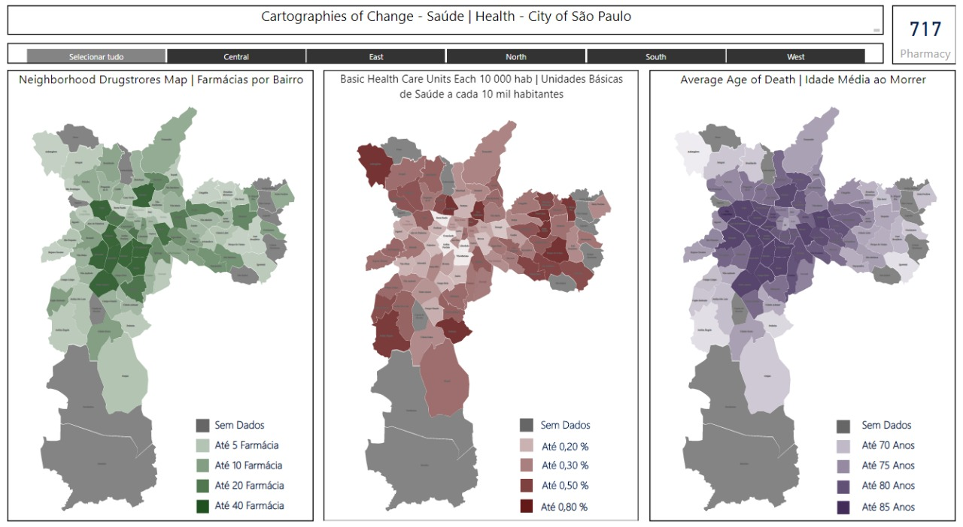

Gráfico 3

Neste terceiro gráfico já temos o mapa da cidade de São Paulo pintado com gradientes de três formas diferentes. A primeiro mostra o número de farmácias credenciadas no sistema de farmácia popular por bairro. O segundo mostra o número de unidades básicas de saúde por bairro a cada 10 mil habitantes. O terceiro nos mostra a idade média de óbito por bairro. Concatenando as informações geradas com esse gráfico, já é possível evidenciar uma disparidade nos perfis de cada bairro analisando geograficamente.

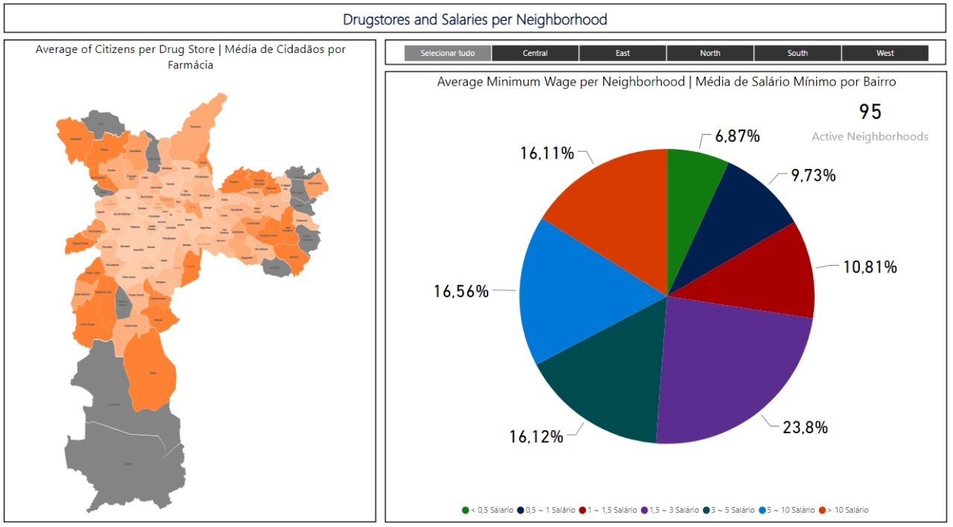

Gráfico 4

Neste gráfico é possível ter uma visão econômica a nível macro da população da cidade de São Paulo, sendo possível ver o percentual da população condizente com cada faixa salarial. Na versão online do gráfico é possível também selecionar um número customizado de bairros e verificar qual é o perfil econômico do grupo selecionado. O mapa ao lado do gráfico é um gradiente que mostra o número de habitantes do bairro dividido pelo número de farmácias populares presentes no bairro. Esse gráfico, é talvez o mais significativo, pois nele é possível ver o quão fácil é o acesso a uma farmácia popular em determinado bairro além de acompanhar seu perfil financeiro.

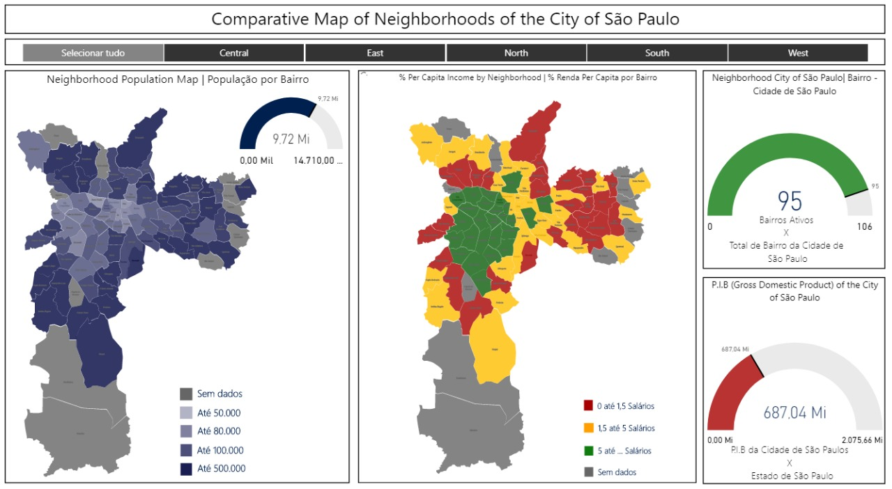

Gráfico 5

Neste gráfico temos uma visão demográfica dos bairros da cidade de São Paulo, de um lado destacando a população de cada bairro e do outro qual é a faixa salarial mais abundante em determinado bairro.

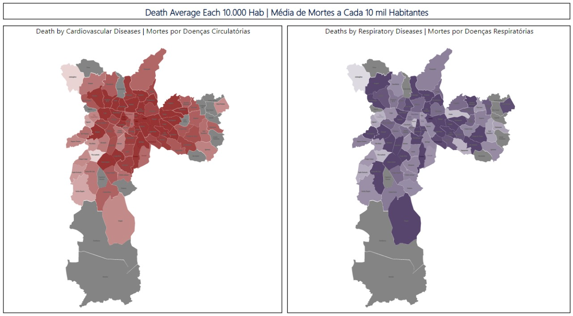

Gráfico 6

Este gráfico mostra o número médio de mortos a cada 10 000 habitantes por bairro causados por duas causas: Doenças no aparelho circulatório e doenças no aparelho cardíaco. Considerando que grande parte dos medicamentos distribuídos gratuitamente pelas farmácias credenciadas ao programa Farmácia Popular é dedicado ao tratamento de doenças cardiovasculares e respiratórias fica evidente a importância para uma análise sobre a discrepância dos perfis socioeconômicos existentes nos bairros da cidade de São Paulo.

**Considerações Finais**

Neste artigo chegamos à conclusão que no Brasil existe-se uma preocupação com o tema “saúde”, e para suprir as necessidades da população considerada de classe baixa este programa foi implantado em meados de 2004 para permitir que essas pessoas possam dar continuidade aos seus tratamentos mesmo dispondo de pequenos investimentos.

Na análise do salário mínimo versus o poder de compra, percebemos nitidamente a desvalorização da moeda no país, onde o salário aumentou, mas o poder de compra diminuiu drasticamente.

Além das parcerias com Estados e Municípios, em 2006 o governo passou a promover parcerias também com farmácias particulares a fim de ampliar a rede de atendimento trazendo o tema “Aqui tem farmácia popular”.

Porém não identificamos um controle efetivo por parte do MS em relação a essas farmácias consideradas parceiras, ou seja, um medicamento específico pode não ser encontrado em determinada farmácia. Além disso existe um intervalo de tempo entre um fornecimento e outro em que o paciente pode usufruir deste benefício dependendo do tipo de seu tratamento.

Sendo assim os índices de mortalidade ainda são relativamente altos nos bairros onde se tem maior concentração de pessoas com baixa renda per capita. A maior quantidade de farmácias está concentrada no centro da cidade de São Paulo, onde consequentemente pode-se observar que a idade média ao morrer é mais elevada.

**Referências Bibliográficas**

*Farmácias e Drogarias Credenciadas no Aqui Tem Farmácia Popular Estabelecimentos no Estado de São Paulo* Disponível em: <portalms.saude.gov.br>. Acesso em 12 mar. 2019.

*População Residente* Disponível em: <censo2010.ibge.gov.br>. Acesso em 12 mar. 2019.

*Renda per Capita - Portal de Estatísticas do Estado de São Paulo* Disponível em: <seade.gov.br>. Acesso em 12 mar. 2019.

*Renda média Familiar – Portal de Estatísticas do Estado de São Paulo* Disponível em: <seade.gov.br>. Acesso em 12 mar. 2019.

*Idade média ao morrer – Mapa da Desigualdade 2018* Disponível em: <www.nossasaopaulo.org.br>. Acesso em 12 mar. 2019.

*Número de mortes por doença respiratória a cada 1000 habitantes – Mapa da Desigualdade 2018* Disponível em: <www.nossasaopaulo.org.br>. Acesso em 12 mar. 2019.

*Número de mortes por doença sistema circulatório a cada 1000 habitantes – Mapa da Desigualdade 2018 Disponível* em: <www.nossasaopaulo.org.br>. Acesso em 12 mar. 2019.

*Unidades Básicas de Saúde a cada 1000 habitantes* – Mapa da Desigualdade 2018 Disponível em: <www.nossasaopaulo.org.br>. Acesso em 12 mar. 2019.

*Mapa da cidade de São Paulo - Mapa sp* disponível em: <pt.wikipedia.org>. Acesso em 13 mar. 2019.